编号022 第四章光现象综合练习
一、单选题：
1.夜晚，路边高高的杆子上的路灯亮着。某人从路灯下的正下方开始朝着背离路灯杆的方向往前走，则地面上的影子( )
A. 在人的后面且渐渐变长 B. 在人的后面且渐渐变短
C. 在人的前面且渐渐变长 D. 在人的前面且渐渐变短
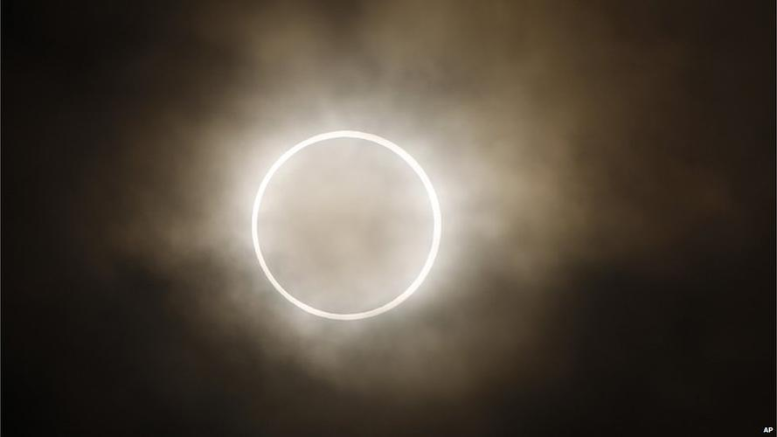
2.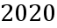年最值得期待的天文现象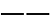“日环食”天文景观如图所示，于月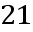日下午在天空上演。这次日环食是世纪发生日食时间最长的一次，这样的日环食也被称为“金边日食”，发生这种天文现象时，太阳、地球和月亮的位置关系是( )
A. 太阳地球月亮
B. 地球太阳月亮
C. 月亮太阳地球
D. 地球月亮太阳
3.如图所示，人站在竖直放置的平面镜前，下列判断正确的是( )
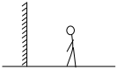
A. 人靠近平面镜时，他的像变大
B. 人与平面镜的距离增大时，他与像的距离变小
C. 平面镜垂直纸面向里移动，他的像位置不变
D. 平面镜的上端向人倾斜，他的像位置不变
4.中华文化博大精深，有些成语包含了大量的自然现象与物理规律。下列成语所描述的现象，能用光的反射解释的是( )
A. 叶障目
B. 立竿见影
C. 镜花水月
D. 形影不离
5.照镜子时人的位置保持不变，如果将镜子分成两半，并分别向上、下两侧平移一段距离，则人通过上、下两半镜子( )
A. 不能成像了
B. 只能各成一半的像
C. 都能成完整的像，且像在相同位置
D. 都能成完整的像，且像在不同位置
6.如图所示，在探究平面镜成像特点的过程中，小明把四个模型分别面对玻璃板直立在桌面上，用于研究像与物左右位置的关系，其中能够达到实验目的的是( )
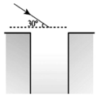
A. 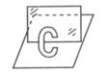B. 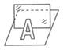
C. 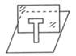D. 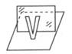
7.入射光线和反射光线的夹角为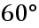，则反射光线和镜面的夹角为( )
A. 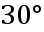 B.
C. 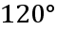 D. 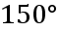
8.如图所示，在井的上方放置一块平面镜，使跟水平方向成角的太阳光能竖直照到井底，则平面镜跟水平方向的夹角应是( )
A. B. 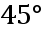
C. D. 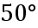
9.有一暗室的南边窗上有一小孔，室外被阳光照亮的汽车在窗外的路面上自东向西驶过，这时在正对小孔的室内墙上看到的是( )
A. 汽车正立的像，并自东向西移动
B. 汽车正立的像，并自西向东移动
C. 汽车倒立的像，并自西向东移动
D. 汽车倒立的像，并自东向西移动
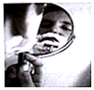
10.在正常情况下，人的眼睛离书本的距离为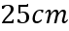时，看的清楚，不容易疲劳，这个距离叫明视距离。如图所示，李阳的父亲在刮胡子时，眼睛距离镜子的最佳距离为( )
A.
B. 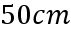
C. 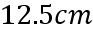
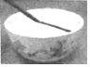
D. 因为像的大小不变，所以平面镜到眼的距离远近都一样
11.能正确反映水中的筷子看起来向上偏折的光路是( )
A. 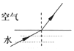 B. 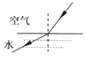
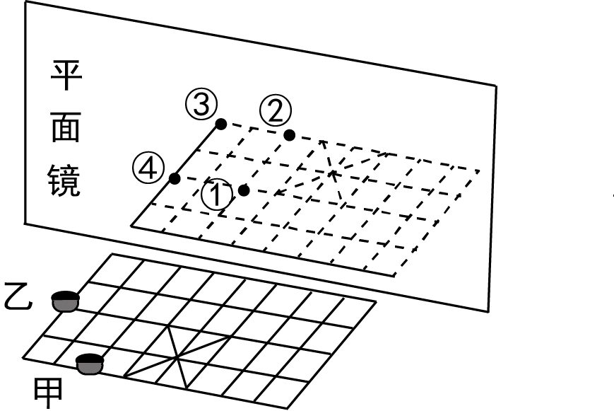
C. 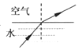 D. 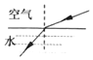
12.如图所示，在中国象棋棋盘正中央竖立一块垂直于棋盘的平面镜，棋子“象”由甲移到乙，则平面镜中“象”的移动是( )
A. 由到
B. 由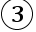到
C. 由到
D. 由到
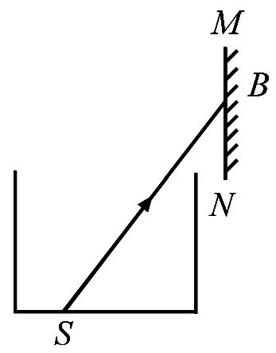
13.图中容器底有一探照灯发出一束光线投射到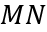木板上，在点形成一光斑，当向容器中注水时，光斑将移向 ( )
A. 的上方
B. 的下方
C. 的左边
D. 的右边
14.这是某同学总结的关于光现象的各种说法，物体在温度高的时候辐射红外线，温度低就不辐射了；紫外线能杀死微生物，可以用来制成紫外线夜视仪；光的色散说明白光是一种混合光，组成混合光的各种单色光都具有能量；一束白光斜射向三棱镜的一侧时，折射后紫光的折射角小于红光的折射角。对于这些分析判断完全正确的是( )
A.  B. 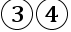
C.  D. 
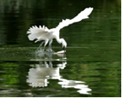
15.我市黄河口生态旅游区生态环境良好，大量珍稀水禽在此迁徙繁殖。如图所示，一只白鹭正在平静的水面上展翅起飞。关于白鹭在水中所成的像，下列说法正确的是( )
A. 白鹭在水中的“倒影”是光的折射形成的
B. 白鹭飞的越高，在水中的“倒影”越小
C. 人们看到白鹭身上的羽毛是白色，是因为它反射了所有的色光
D. 当白鹭向上飞行时，其倒影也向上运动
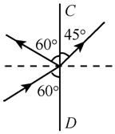
二、多选题：
16.如图所示，光在玻璃和空气的界面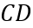处同时发生了反射和折射，以下说法正确的是( )
A. 入射角为，界面右侧是空气
B. 折射角为，界面右侧是玻璃
C. 入射角为，界面左侧是空气
D. 折射角为，界面左侧是玻璃
17.下面是小明和小华在学习了平面镜、凸面镜和凹面镜的知识后，对它们在日常生活中应用的一些看法，结合你所学知识正确的是( )
A. 汽车后视镜是一个凸面镜，是为了扩大观察范围
B. 太阳灶加热物体时，要把被加热的物体放在凹面镜的焦点处
C. 手电筒和探照灯里，要把灯泡放在凹面镜的焦点处，才能获得平行光
D. 平面镜在日常生活中只是成像，没有其它用途
18.下列有关光现象的说法中正确的是( )
A. 城市中的光污染是由于光发生漫反射的缘故
B. 小孔成像是由于光的直线传播形成的
C. 我们看到水中的鱼比实际深度要浅是由于光的折射形成的
D. 在医院的手术室、病房里，常可以看到用红外灯来灭菌
19.多选光从空气射向透明玻璃时，通常会同时发生反射和折射现象。下列说法中正确的是( )
A. 反射光线、折射光线与入射光线和法线都在同一平面内
B. 当入射角增大时，反射角和折射角都会增大
C. 在反射现象和折射现象中，光路都是可逆的
D. 光束垂直射向透明玻璃时，反射角和折射角都是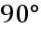
20.多选关于光现象，下列说法正确的是( )
A. 光在同种均匀介质中沿直线传播
B. 平面镜成像与小孔成像的原理是相同的
C. 一束光垂直照射到水面，将不发生折射
D. 雨后晴朗的夜晚，迎着月光走，地上发亮的是水
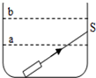
21.学校新建成一个喷水池，在池底的中央安装一只射灯。经过连续几天观察，晓霞同学发现：池内无水时，射灯发出的一束光照在池壁上，在点形成一个亮斑，如图所示；池内水面升至位置时，她在池旁看到亮斑的位置在点；水面升至位置时，她看到亮斑的位置在点。则( )
A. 点在点的下方
B. 点在点的上方
C. 点在点的上方
D. 点在点的下方
22.有了光，自然界才绚丽多彩。下列有关光的说法中正确的是( )
A. 光的三原色是红、黄、蓝
B. 电视机遥控器是利用红外线工作的
C. 紫外线照射对人体有害，因此我们不能让紫外线照射
D. 电影屏幕选白色布料，是因为白色面料能反射所有色光

三、作图题：
23.画出图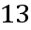中的反射光线，并标出反射角度数。
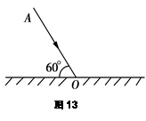

24.水中点光源发出的光，经水面折射后被置于空气中的平面镜反射，反射光线为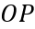，如图所示。请画出水中的入射光线和对应的折射光线。
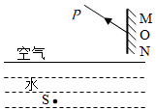

25.小明在“探究平面镜成像特点”实验中，玻璃板没有垂直放在水平纸面上，而是如图所示倾斜．请你在图中画出纸面上直立的蜡烛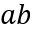在玻璃板中的像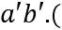或在纸上简要画出题图并作图( )
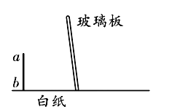

26.如图甲所示，用跳棋子完成“探究平面镜成像的特点”的实验后，小辉偶然发现在镜前某一角度，棋子的像恰好被棋子“挡住”了图乙为该场景的简图，图中为小辉眼睛的位置，请根据平面镜成像的特点完成符合题意的光路图。
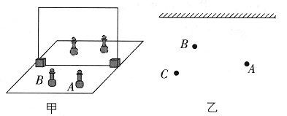
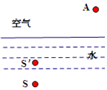
27.小王在点看到水中物体的像在点，请你画出一条看到物体像的光路图。

28.平静水面上的小鸟点和水中的小鱼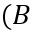点，某时刻的实际位置如图所示，水面一侧点的人恰好看到它们在水中的像重合，请画出小鸟在水中像的位置以及人看到小鱼的光路图。

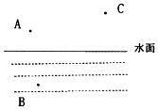

四、实验探究题：
29.为了探究光的反射规律，实验小组的同学选用了平面镜、纸板、激光器和量角器进行了如图所示的实验：
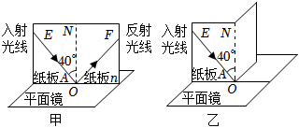
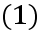放置纸板时，与平面镜的位置关系是______选填字母
A.垂直
B.不垂直
C.可垂直，也可不垂直
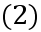实验时测得入射角为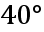。则反射角的度数为______；若入射角变大，反射角将______。
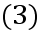如果让光线逆着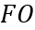的方向射向镜面，会发现反射光线沿着______方向射出，这表明：在反射现象中，______。
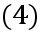将光屏右半部分向后折转任意角度，光屏上______“能”或“不能”看到反射光线，如图乙所示，说明反射光线、入射光线与法线在______。
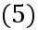实验中多次改变入射角大小进行实验，目的是______。
30.小强利用图所示的装置及两支相同的蜡烛等器材进行实验探究，其中平板透明玻璃与水平纸面垂直。
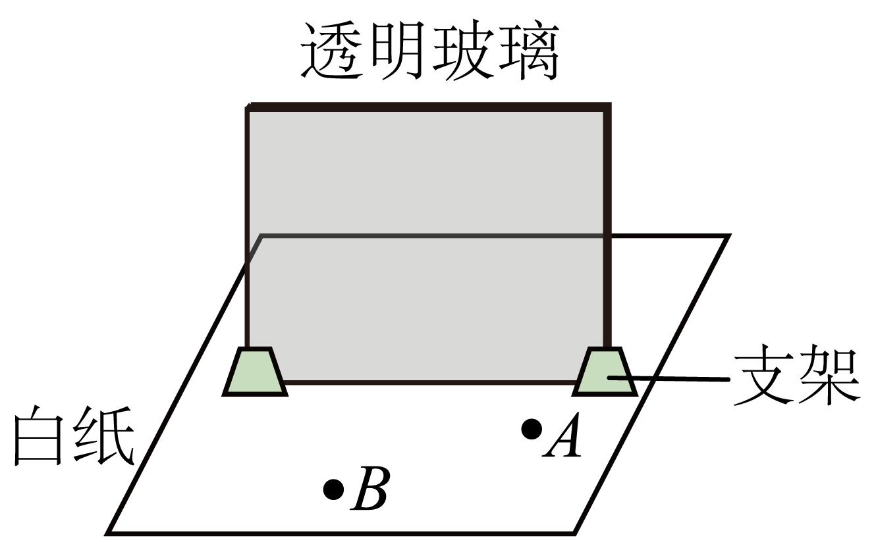
实验室提供了厚薄不同的两块玻璃板，小强应该选择________选填“厚”或“薄”玻璃板进行实验；
小强将蜡烛竖立在玻璃板前白纸上的点处，然后他拿蜡烛竖立在玻璃板后面移动，同时在玻璃板前透过玻璃板左右观察，直至看到蜡烛与蜡烛的像_________，这时，蜡烛的位置就是_________的位置；
小强继续实验，他将蜡烛移至玻璃板前白纸上的点处，使其到玻璃板的距离增大了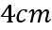，通过实验，他发现蜡烛的像_________选填“靠近”或“远离”玻璃板_________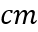，像的大小_________选填“变大”、“变小”或“不变”；
完成实验后，小亮将一枚硬币放在玻璃板前，能看到它在玻璃板后的像在的位置，如图所示。若将玻璃板相对于白纸水平向右移动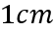，该硬币的像相对于白纸的位置_________填序号。
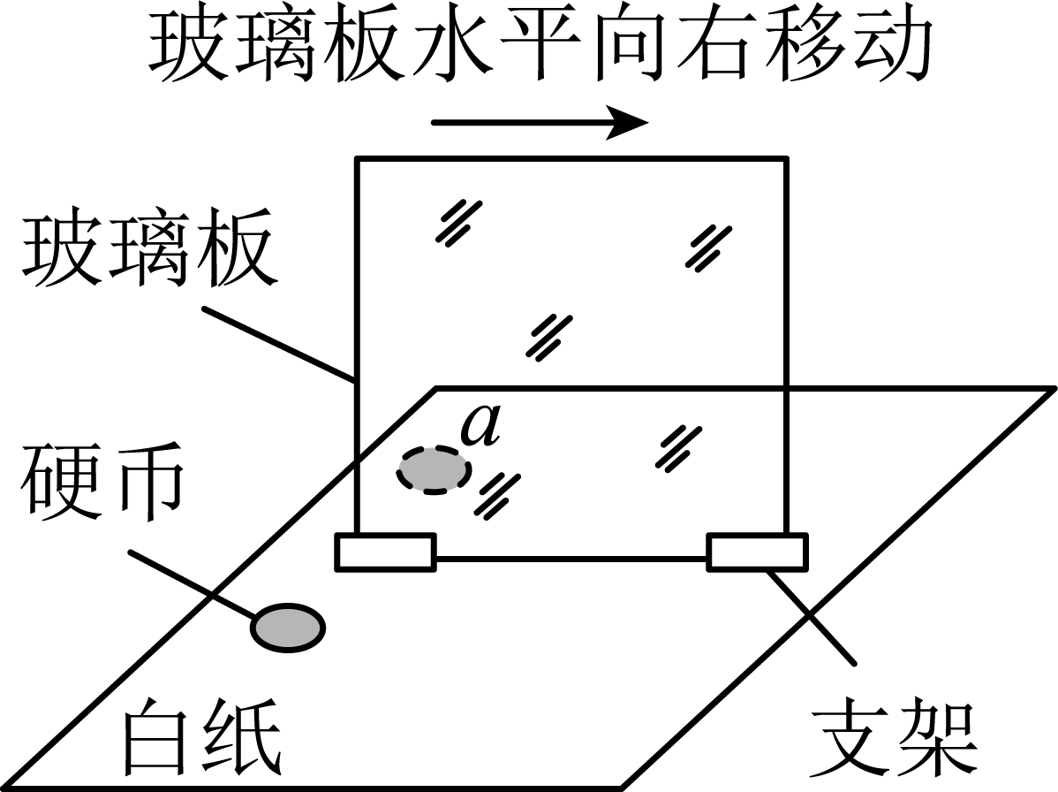
A.不变向右移动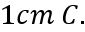向右移动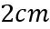
31.如图，小凯在水平鼓面上固定了一块平面镜，用固定位置的激光笔照射平面镜，此时小凯观察到墙壁上出现了一个小光斑。
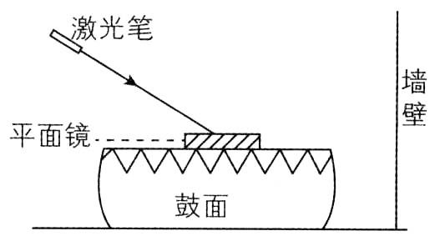
画出经过平面镜的反射光线，确定墙壁上光斑位置，并标出反射角。
小凯在多个角度都能观察到墙上的光斑，说明光在墙壁上发生了_________填“镜面”或“漫”反射。
轻压图中平面镜左侧的鼓面，墙壁上光斑位置_________填“上移”“不变”或“下移”。
当用力敲击鼓面使鼓发声时，可以看到墙壁上的光斑在跳动，通过光斑的跳动证明了_________________。
实验时在敲击鼓面力度相同的情况下，要让光斑跳动的幅度更大些，你的做法是_________________。
32.某小组同学设计了如图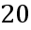甲所示的实验装置探究光的折射规律，在玻璃水槽中竖直放置的光屏由和两个半圆形光屏组成，其竖直方向的直径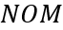为两半圆的分界线，其中光屏可绕直径在水平面内前后折转。
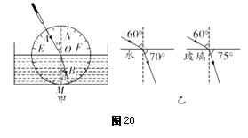
将光屏调至与光屏在同一平面内，保持入射点不变，多次改变入射光线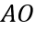与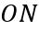的夹角进行实验，该小组同学将测量结果记录在下表中。
入射角 |  | 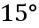
折射角 |  | 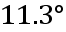 | 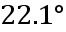 | 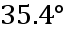 | 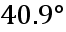
分析数据得出的结论是：__________________________________写出一条即可
当光从空气垂直射入水中时，光的传播方向______选填“改变”或“不改变”
该小组同学在玻璃水槽底部用另一只激光笔让光贴着光屏沿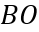射向水面时，可看到折射光线沿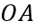方向射出，这说明在光的折射现象中，光路是_________的。
另一小组的小华在做光的折射实验时，将一束光以相同的入射角从空气分别斜射入水和玻璃中，如图乙所示。分析实验现象可知，不同介质对光的折射本领是______选填“不同”或“相同”的，水对光的折射本领________选填“大于”“等于”或“小于”玻璃对光的折射本领。
33.表中是光在几种不同介质中的传播速度；如图甲、乙、丙是光在这几种介质中发生折射的光路：
介质 | 水 | 玻璃 | 冰 | 空气 | 酒精
光速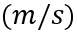 | 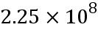 | 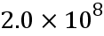 | 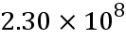 | 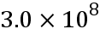 | 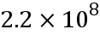
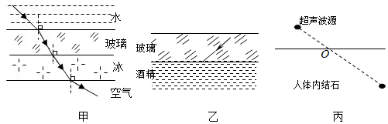
分析表中的数据可以得出的结论是：______ ；
综合分析表中的数据和图甲的光路图可以得出的结论是：光束从传播速度大的介质中斜射入传播速度小的介质中时，折射角______ 入射角．大于小于等于；
根据你的分析，请在图乙中画出光由玻璃斜射入酒精中时，折射光线的大致位置．
现代医学中常用超声波击碎人体内的结石，超声波从空气中斜射入人体后也类似光一样要发生折射，如图丙所示超声波进入人体击碎结石时，入射点应在点的______ 左侧右侧．

答案和解析

1.【答案】
【解析】【分析】
本题考查的是光的直线传播，解题关键是了解人从路灯下的正下远离路灯时，光线与地面的夹角如何变化。
影子是由于光的直线传播形成的，当光遇到不透明物体时，便会在物体后面形成一个黑暗的区域，即是影子；
人从路灯下的正下远离路灯时，人的身高和路灯的高度都是不变的，但因为人和光线的角度发生了变化，所以影子的长度也会发变化。【解答】
当人从路灯下的正下方开始朝着背离路灯杆的方向往前走时，人与灯光的夹角会变小，形成的影子变长，因为背离路灯，所以影子在身体的前面，故ABD错误，C正确。
故选C。
2.【答案】
【解析】【分析】
本题考查的是日环食的成因，光的直线传播现象。
日食，是月球运动到太阳和地球中间，如果三者正好处在一条直线时，月球就会挡住太阳射向地球的光，月球身后的黑影正好落到地球上，这时发生日食现象，日食分为：日全食，日偏食和日环食。
【解答】
月球运行到太阳和地球中间，地球处于月影中时，因月球挡住了太阳照射到地球上的光形成日环食。发生日环食时，三种天体的位置关系依次是地球、月球和太阳。
3.【答案】
【解析】解：、由平面镜成像的特点可知，像与物体的大小总是相等，所以当物体靠近平面镜的距离变小时，像的大小不变，故A错误；
B、由平面镜成像的特点可知像与物到平面镜的距离相等，人与平面镜的距离增大时，他的像到平面镜的距离增大，他与像的距离变大，故B错误；
C、平面镜成像时像与物体关于平面镜对称，平面镜垂直纸面向里移动，他的像位置不变，故C正确；
D、平面镜成像时像与物体关于平面镜对称，平面镜的上端向人倾斜，他的像位置会变高，故D错误。
故选：。
平面镜成像特点：平面镜所成的像是虚像；像与物体的大小相同；像到平面镜的距离与物体到平面镜的距离相等；像与物体关于平面镜对称。
解决此类问题要结合平面镜成像特点进行解答。学生要理解并牢记平面镜成像特点。
4.【答案】
【解析】解：一叶障目、立竿见影、形影不离都是光的直线传播形成的；
镜花水月属于平面镜成像，是由光的反射形成的。
故选：。
光在同种、均匀、透明介质中沿直线传播，产生的现象有小孔成像、激光准直、影子的形成、日食和月食等；
光线传播到两种介质的表面上时会发生光的反射现象，例如水面上出现岸上物体的倒影、平面镜成像、玻璃等光滑物体反光都是光的反射形成的。
此题通过成语的含义考查了学生对光的反射和光的直线传播的理解。在平时要注意区分，找出它们实质上的不同，并学会用所学知识解释有关的物理现象。
5.【答案】
【解析】解：因为平面镜成像时像与物大小相等，像与物到平面镜的距离相等，即像与物关于平面镜对称。所以，当镜子分成两半后，人在两半镜子中都能成完整的像，且两个像都与人关于镜面对称，即在同一位置，故C正确。
6.【答案】
【解析】【分析】
本题主要考查平面镜成像的特点，较为简单。
平面镜成像时，像与物关于平面镜对称，像与物的上下不颠倒，左右颠倒。
【解答】
平面镜成像时，像与物关于平面镜对称，像与物的上下不颠倒，左右颠倒。
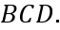图中的字母左右形状相同，成像时左右颠倒看不出来，故BCD不符合题意；
中的字母“”与它的像左右颠倒能看出来，故A正确。
故选A。
7.【答案】
【解析】解：入射光线和反射光线的夹角为，即反射角等于入射角等于，则反射光线和镜面的夹角为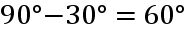
8.【答案】
【解析】解：根据题目要求，首先做出反射光线垂直射入井中，根据反射角等于入射角，做出反射光线与入射光线夹角的平分线，则镜面与法线垂直，如图所示：
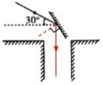
如图所示，入射光线与反射光线的夹角为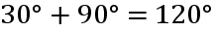；根据反射定律，反射角等于入射角等于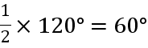，则平面镜与反射光线的夹角为，可见镜面与水平方向的夹角为。
故选：。
首先根据反射光线的方向竖直向下作出反射光线的大致位置，反射光线和入射光线夹角的角平分线就是法线的位置，画出法线，然后根据法线是与平面镜是垂直的关系求出平面镜与水平面的夹角。
反射定律的内容是解决有关光的反射内容的基础，由关计算及作图都要用到光的反射定律，要熟练掌握。
9.【答案】
【解析】【分析】
本题考查光的直线传播形成的小孔成像现象，要知道像的移动方向与物体的移动方向相反，此类问题学生往往在孔的形状与成像的形状的关系上出错，要牢记成像的形状与孔的形状无关，完全取决于物体的形状。
沿直线传播的光经过小孔后在光屏上会成像，即小孔成像，小孔成像成的是倒立的实像，像的移动方向与物体的移动方向相反。
【解答】
小孔成像是由光沿直线传播形成的，小孔成像，成的都是倒立的实像；所以正对小孔的室内墙上看到的是汽车倒立的像，运动方向与汽车的运动方向相反，为自西向东移动。故ABD错误，C正确；
故选C 。
10.【答案】
【解析】解：
人的眼睛离书本的距离为时，看的清楚，照镜子时，像与人到平面镜的距离相等，所以当人与像之间的距离大约为时，看的最清楚，则平面镜到眼的距离大约为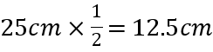，则李阳的父亲在刮胡子时，眼睛距离镜子的最佳距离为，符合题意。
故选：。
根据像和物体到平面镜的距离相等的特点进行分析。
此题考查了平面镜成像特点的应用，特别是像与物体的距离关系经常考查到。
11.【答案】
【解析】【分析】
本题考查光的折射现象和折射规律；水中筷子向上偏折是光的折射形成的，分析光的折射现象，可利用光的折射规律分析解答，但在分析时，一定要先搞清楚光的传播方向，再利用折射规律分析。
【解答】
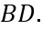水中的筷子看起来向上偏折，是光线从水中斜射入空气时发生折射形成的，而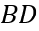图都是光线从空气射入水里，不符合题意；
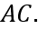当光从水中斜射入空气时，在水与空气的交界面上发生折射，进入空气中的折射光线远离法线，折射角大于入射角，而我们眼睛认为光是沿着直线传播的，看到筷子位置在折射光线的反向延长线上，从而位置比实际位置偏高，看起来筷子向上偏折，而图折射角小于入射角，不符合光的折射规律，不符合题意，符合题意。
故选C。
12.【答案】
【解析】【分析】
平面镜成像的特点：所成的像是虚像；像和物体形状、大小相同；像和物体各对应点的连线与平面镜垂直；像和物体各对应点到平面镜间距离相等。
此题考查平面镜成像特点，平面镜成像特点是平面镜成像习题的基础内容，一定要掌握。
【解答】
根据平面镜所成的像特点可知，物距等于像距，像和物体对应点的连线与平面镜垂直；
棋子“象”在甲处时，像在位置处；棋子“象”在乙处时，像在位置处；
棋子原来的像位于处，移动后的像则位于处，所以，其移动路径到。
故选：。
13.【答案】
【解析】【分析】
光从水中斜射入空气中，折射角大于入射角，所以折射光线会在原来光线的下方，即光斑会在的下方。
此题主要通过作图考查了学生对光的折射规律的掌握，特别要注意折射角与入射角之间的关系。
【解答】
在入射点做出法线，因为光从水斜射入空气中，折射角大于入射角，折射光线应远离法线，所以注水后光斑应向下方移动，如图所示：
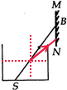
故选：。
14.【答案】
【解析】解：一个物体温度升高时，它辐射的红外线增强，温度低的时候也辐射红外线，故错误；
紫外线可以杀死微生物，夜视仪是利用红外线做成的，因为在夜间，人的体温比草木、岩石的温度高，辐射红外线的能力强，故错误；
光的色散说明白光是一种混合光，组成混合光的各种单色光都具有能量；故正确；
玻璃对紫光的折射率大于玻璃对红光的折射率，入射角相同，由折射定律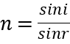知，紫光的折射角比红光的折射角小，故正确。
故选：。
物体都能辐射红外线；
适当的紫外线照射可以合成维生素；紫外线可以杀死微生物；紫外线能使荧光物质发光；过量的紫外线对人体造成伤害轻则使皮肤糙，重则引起皮肤癌；
太阳光可以通过棱镜分散为七种色光，说明它是七种色光混合形成的，是混合光；
玻璃对紫光的折射率大于对红光的折射率，由折射定律分析折射角的大小。
本题考查的内容比较多，主要考查学生对所学物理知识的综合应用能力，知道并理解红外线和紫外线的特点是解决该题的关键。
15.【答案】
【解析】解：、白鹭在水中的“倒影”是光的反射形成的，故A错误；
B、白鹭飞的越高，在水中的“倒影”大小不变，故B错误；
C、人们看到白鹭身上的羽毛是白色，是因为它反射了所有的色光，故C正确；
D、当白鹭向上飞行时，其倒影向下运动，距离水面越来越远，故D错误。
故选：。
平静的水面相当于平面镜，物体在平面镜中成正立、等大的虚像。
白色物体反射所有的色光。
物体到平面镜的距离等于像到平面镜的距离。
本题考查的是平面镜的成像特点。属于基础性题目。
16.【答案】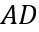
【解析】解：已知是界面，则由图可知，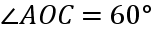，则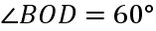，所以入射角为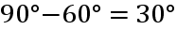，
而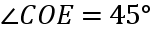，则折射角为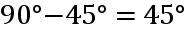，因折射角大于入射角，所以的右边是空气，左边是玻璃．
根据折射光线和入射光线分别位于法线两侧，则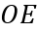一定为折射光线，为入射光线，为反射光线，
综上所述，故只有选项AD正确．
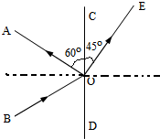
故选AD．
已知光在玻璃和空气的界面，然后根据折射光线和入射光线的关系确定出折射光线、入射光线、反射光线．
光的反射定律的内容：反射光线与入射光线、法线在同一平面上；反射光线和入射光线分居在法线的两侧；反射角等于入射角．
光的折射定律的内容：入射光线、法线、折射光线在同一平面内，折射光线和入射光线分别位于法线两侧，当光线从空气射入其它透明介质时，折射角小于入射角；当光线从其它介质斜射入空气时，折射角大于入射角．
此题考查了光的反射定律、光的折射定律的应用，此题已经告诉界面和光的传播方向，再根据折射角和入射角的大小确定介质即可．
17.【答案】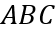
【解析】凸面镜对光线有发散作用，能够扩大视野；凹面镜对光线有会聚作用，也可以使焦点发出来的光线变成平行光射出。
A. 凸面镜有扩大视野的作用，选项正确
B.凹面镜对光线有会聚作用，因此用太阳灶加热物体时，要把被加热的物体放在凹面镜的焦点处。选项正确
C. 凹面镜对光线有会聚作用，也可以使焦点发出来的光线变成平行光射出。选项正确
D. 平面镜在日常生活中可以成像也可以改变光路，选项错误
18.【答案】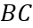
【解析】此题考查对生活中光现象原理的判断。
A. 光污染是由于光的镜面反射形成的，选项错误
B. 小孔成像是光的直线传播形成的，选项正确
C. 看到水中的鱼比实际位置浅是光的折射现象，选项正确
D. 红外线具有热效应，紫外线有灭菌作用，选项错误
19.【答案】
【解析】【分析】光的反射定律的内容：反射光线与入射光线、法线在同一平面上；反射光线和入射光线分居在法线的两侧；反射角等于入射角。
光的折射规律的内容：折射光线与入射光线、法线在同一平面内，折射光线和入射光线分别位于法线两侧；当光从空气斜射入其它透明介质时，折射角小于入射角；当光从其它透明介质斜射入空气时，折射角大于入射角。
入射角是入射光线与法线的夹角；反射角是反射光线与法线的夹角；折射角是折射光线与法线的夹角。
【解答】解：
A、根据光的反射定律和光的折射规律可知，反射光线、折射光线与入射光线和法线都在同一平面内，故A正确；
B、光从空气射向透明玻璃时，随着入射角的增大，反射角和折射角都会增大，故B正确；
C、在光的反射现象和折射现象中，光路都是可逆的，故C正确；
D、光束垂直射向透明玻璃时，折射光线、反射光线都与法线重合，则折射角和反射角都为，故D错误。
故选：。
【点评】此题主要考查了对光的反射定律和折射规律的理解，属于基础题。
20.【答案】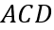
【解析】【分析】光在同种均匀介质中沿直线传播；
小孔成像的原理是光的直线传播，而平面镜成像原理是光的反射现象；
一束光垂直照射到水面，入射光线、反射光线与法线重合，折射光线传播方向不变；
光射到光滑的物体上发生的是镜面反射，射到粗糙的物体上发生的是漫反射。
【解答】解：光的传播路径与介质有关，在不均匀的介质中传播方向容易发生偏折，光在同种均匀介质中沿直线传播，故A符合题意；
B.平面镜成像属于光的反射现象，小孔成像的原理是光的直线传播，两者原理不相同，故B不符合题意；
C.一束光垂直照射到水面，入射光线、反射光线与法线重合，折射光线传播方向不变，将不发生折射，故C符合题意；
D.雨后晴朗的夜晚，迎着月光走，由于水面发生了镜面反射，眼睛会看到水面反射的光线较强，所以地上发亮的是水，故D符合题意。
故选：。
【点评】此题主要考查了光的直线传播、光的反射及折射现象。光的直线传播是光在同一均匀介质中的传播，光的反射是光照射到物体表面又返回的现象，光的折射是由于光从一种介质斜射入另一种介质或在不均匀介质中传播时，传播方向发生变化的现象。它们之间有本质的区别，要注意区分。
21.【答案】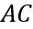
【解析】解：往池内注水，水面升至位置时，发生折射，根据折射定律，点如下图所示：
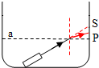
水面上升至位置时，光线先在水池壁反射，再折射出水面，根据反射定律和折射定律，点如下图所示：
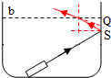
通过画图可知：点在点的下方，点在点的上方。
故选：。
光在同种、均匀、透明介质中沿直线传播，从一种介质进入另一介质时，光的传播方向发生改变，产生折射现象；
水面升至位置时，光从水斜射入空气中时，入射光线、折射光线以及法线在同一平面内，折射角大于入射角，确定折射光线的方向；
水面上升至位置时，光线先在水池侧壁发生反射，反射角等于入射角，反射光线再从水中斜射入空气里发生折射，折射角大于入射角。
本题重点考查的是作反射光线和折射光线，理解并掌握光的反射定律和折射定律是解决此题的关键。此题通过作图说明，学生一目了然，效果更好。
22.【答案】
【解析】解：、色光的三原色是红、绿、蓝，不是红、黄、蓝，故A错误；
B、电视机遥控器是利用红外线工作的，故B正确；
C、适当的紫外线照射对人体是有益的，可以促进人体合成维生素，故C错误；
D、白色的物体能反射所有色光，故D正确。
故选：。
色光的三原色是红、绿、蓝；
红外线的热效应强，物体温度越高，发出的红外线越强。常用在红外线照相、红外线夜视仪、红外线加热、红外线遥控等方面；
紫外线可以使荧光物质感光，用于验钞和防伪；适当的紫外线照射能够促进人体合成维生素，对钙的吸引，但过量对人体有害；紫外线的化学效应强，常用于杀菌消毒；
白色的物体能反射所有色光。
本题考查了光的三原色、光的反射、红外线和紫外线的应用，具有一定的综合性，属于光学基础知识的考查，比较简单。
23.【答案】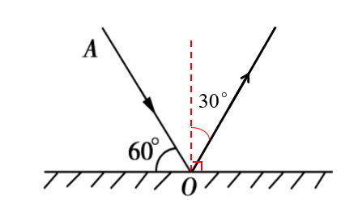
【解析】根据反射定律：反射光线、入射光线和法线在同一平面内，反射光线、入射光线分居法线两侧，反射角等于入射角，作出反射光线并标出反射角及其度数。
24.【答案】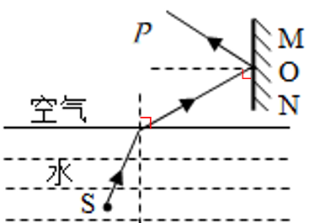
【解析】先过反射点垂直镜面作出法线，根据反射角等于入射角，在法线下面的空气中画出入射光线，即为折射光线，方向指向入射点，与水面有一个交点；然后连接折射光线与水面的交点和，画出入射光线。
根据反射规律和折射规律分别作出相应的光线即可。
本题考查光的反射和折射规律作图，熟记反射规律，先画折射光线再画折射光路中的入射光线。
25.【答案】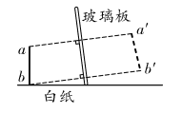
【解析】【分析】
本题考查了平面镜成像作图，知道平面镜所成的像与物体关于平面镜对称是关键，难度一般。
根据平面镜成像特点，平面镜所成的像与物体关于平面镜对称，像与物大小相等，成的是虚像，进行作图。
【解答】
玻璃板相当于一个平面镜，根据平面镜成像特点，平面镜所成的像与物体关于平面镜对称，分别作出、两端点关于玻璃板的对称点、，用虚线连接、即为蜡烛在玻璃板中的像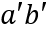。如图所示：
26.【答案】如图所示
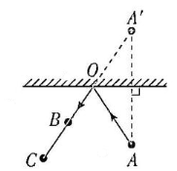
【解析】先作出棋子在平面镜中的像，由于被棋子“挡住”了，所以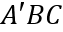在同一直线上，连接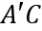，与平面镜的交点为入射点，连接，则为入射光线，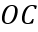为反射光线。
27.【答案】解：的光由水进入空气后进入人眼，人眼逆着折射光线看到的像点，连接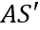交水面于点，过点垂直水面作出法线，连接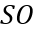画出入射光线，连接画出折射光线，如图所示：
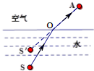
【解析】先确定折射点后，补出入射光线和折射光线，满足光由空气斜射进入水中时，折射光线向法线偏折，折射角小于入射角的规律。
当光由空气斜射进入水中或其它透明介质中时，折射光线向法线偏折，折射角小于入射角；当光由水中或其它透明介质斜射进入空气中时，折射光线远离法线偏折，折射角大于入射角。
28.【答案】解：
找出小鸟关于水面的对称点，便为小鸟的像位置。连接，与水面交于点，连接即为入射光线，为反射光线；
看到水中的鱼与飞在天空中的小鸟在水中的像重合，说明小鸟和小鱼处光线的入射点都在点，连接即为入射光线，为折射光线，逆着折射光线看上去，看到了水中的鱼与飞在天空中的小鸟在一条直线上。如图所示：
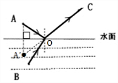
【解析】小鸟属于平面镜成像。掌握平面镜成像的特点：像与物的大小相等、像与物到平面镜的距离相等、像与物的连线与镜面垂直。根据平面镜成像的特点便可以画出在水中像的位置；
根据光从水中进入空气中时折射角大于入射角的规律作出人眼看到小鱼的光路图。
此题通过作图考查了学生有关光的折射规律的知识，同时考查了平面镜成像的特点，难点是确定光的入射点与光线的方向。
29.【答案】 变大 光路可逆 不能 同一平面内 使实验结论更具普遍性
【解析】解：要使入射光线和其反射光线的径迹同时在纸板上出现，则法线必须与平面镜垂直，并且反射光线、入射光线和法线必须在同一平面内，因此纸板与平面镜的位置关系必垂直，故选：；
如果入射角为，则根据光的反射定律，反射角等于入射角，所以反射角的大小也是；若增大入射角，反射角将随之增大；
让光线逆着的方向射向镜面，会发现反射光线沿着方向射出，这表明在反射现象中光路是可逆的；
将光屏右半部分向后折转任意角度，光屏上都看不到反射光线，如图乙。说明反射光线、入射光线与法线在同一平面内；
在本实验中要采用多次实验，其目的是使实验结论更具普遍性。
故答案为：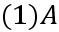；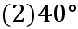；变大；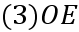；光路可逆；不能；同一平面内；使实验结论更具普遍性。
在实验过程中，纸板与平面镜是垂直的；
在光的根据反射定律，反射角等于入射角，可以判断反射角的大小及变化；
在光的反射中，光路都是可逆的；
根据入射光线、反射光线和法线的关系进行分析，使光屏不在一个平面内，观察现象，得出结论；
为了得到普遍规律还要进行多次实验。
本题考查了研究光的反射定律的实验。要熟知光的反射定律的内容，同时知道是通过实验中的哪一步操作而得出的。
30.【答案】 薄 完全重合蜡烛的像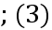远离 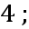 不变
【解析】实验室提供了厚薄不同的两块玻璃板，为了避免厚玻璃板两面成像，对实验现象的干扰，选用较薄的玻璃板来做实验。
实验时一边移动蜡烛，同时在玻璃板前蜡烛这侧透过玻璃板左右观察，当蜡烛与蜡烛的像完全重合时便停止移动蜡烛，则蜡烛的位置即为蜡烛的像的位置。
由平面镜成像规律可知，像物到平面镜距离相等，所以蜡烛远离平面镜时，蜡烛的像也远离平面镜，由题知蜡烛离平面镜的距离增大了，则像距也增大。
因为像物的大小始终相等，所以蜡烛远离平面镜时，像的大小不变。
玻璃板相对于白纸水平向右移动，硬币到玻璃板的距离不变，所以硬币的像相对于白纸的位置不变，故A符合题意，不符合题意。
故选A。
31.【答案】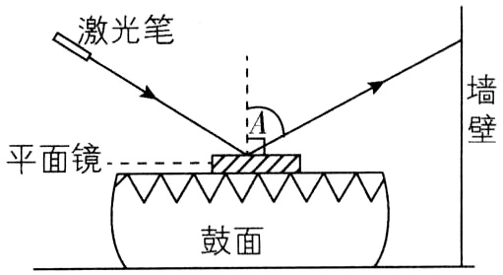
漫 上移 声音是由物体的振动产生的 增大墙壁与鼓面的距离
【解析】解：首先通过入射点作镜面的垂线，即法线，根据反射角等于入射角作出反射光线，反射光线与法线之间的夹角为反射角，反射光线射向墙壁形成的光点即为墙壁上光斑的位置，如图所示：
小凯在多个角度都能观察到墙上的光斑，这说明反射光射向四面八方，即光在墙壁上发生了漫反射。
轻压图中平面镜左侧的鼓面，平面镜逆时针转动，此时的入射角会变小，反射角也变小，则反射光会靠近法线，所以反射光落在墙壁上的光斑位置会上移。
鼓面发声时，鼓面振动带动镜子也振动，所以小光斑的位置会上下移动，这说明声音是由于物体的振动产生的。
鼓面发声时，镜子也振动，小光斑的位置会上下移动，增大鼓面与墙壁间的距离，墙上光斑跳动的幅度更明显。
32.【答案】光的折射现象中，折射角随入射角的增大而增大。合理即可；不改变；可逆的。不同；小于
【解析】由光的折射规律可知，折射光线、入射光线、法线在同一平面内，折射光线和入射光线分居法线的两侧，且当光从空气斜射入玻璃中时，折射角小于入射角，当光从玻璃斜射入空气中时，折射光线将向远离法线的方向偏折，即入射角小于折射角。
33.【答案】光在不同介质中的传播速度一般不同；
小于；
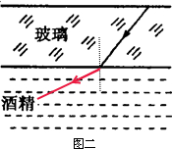
左侧
【解析】解：由表中数据得出：光在不同介质中的传播速度一般不同；
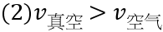、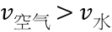、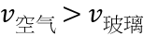，由图得出，折射角小于入射角，由此可得：光从传播速度大的介质斜射入传播速度小的介质中时，折射角小于入射角；
光束从传播速度大的介质中斜射入传播速度小的介质中，折射角小于入射角．
所以当光由玻璃斜射入酒精中时，由于光在酒精中的速度大于在玻璃中的速度，故折射角大于入射角．如图所示：
；
超声波进入人体后，传播速度变大，折射角大于入射角，折射声波偏离法线，要使超声波进入人体击碎结石，入射点应在点的左侧．
故答案为：光在不同介质中的传播速度一般不同；小于；如图；左侧．
从表中数据分析得出光在不同介质中的传播速度大小情况；
由图看出，光从传播速度大的介质斜射入传播速度小的介质中时，折射角的与入射角的大小关系；
根据光从传播速度大的介质斜射入传播速度小的介质中时，折射角的与入射角的大小关系作图；
超声波在人体固体中的传播速度大于在空气气体中的传播速度；超声波从空气中斜射入人体后会发生折射，与光的折射类似，超声波进入人体后，速度变大，折射角大于入射角，据此分析答题．
本题关键是要得出“光束从传播速度大的介质中斜射入传播速度小的介质中，折射角小于入射角”这个结论，才能正确作图．

